|  |
| --- |
| **Atividades que possuem cópia controlada desta Instrução:**  **P&D**  **Produção** |

**Histórico de Revisões:**

|  |  |  |  |  |
| --- | --- | --- | --- | --- |
| **Revisão** | **Data** | **Descrição** | **Autor** | **Aprov.** |
| A | 25/09/20 | Elaboração Inicial | CCT |  |

|  |
| --- |
| **Itens Revisados:** |

**INTRODUÇÃO**

* **Objetivo**

**Este procedimento visa guiar a montagem do MD30 com o sensor de corrente trifásico TA7261 - 100A / 40mA.**

* **Material**

|  |  |  |
| --- | --- | --- |
| **Código** | **Quantidade** | **Descrição** |
| 09.23.0031 | 6 | Resistor 49R9 1% 0603 |
| 66.03.0008 | 1 | Toróide TA7261 100A |
| 77.02.0014 | 5 | Terminal tipo Ilhós 0,75mm |
|  |  |  |
|  |  |  |
|  |  |  |

Sumário

1 Configuração da placa MD30C para o sensor Toróide Trifásico 100Amperes (TA7261) 3

2 Montagem do sensor Toróide Trifásico 100Amperes (TA7261) no MD30. 5

# Configuração da placa MD30C para o sensor Toróide Trifásico 100Amperes (TA7261)

O MD30 vem pré-montado considerando o uso dos Toróides Azuis de 5A (TA21B11) como sensores de corrente.

1. Verificar se os componentes marcados em vermelho mostrados na Figura 1, **não estão montados**.
   1. Capacitores:

- C27, C26, C28;

- C23, C24, C15;

- C9, C7, C13.

* 1. Resistores:

- R67, R69, R34, R41, R9 e R11;

- R21, R65; R5, R2; R27, R15;

- R71, R72 e R73; R18, R24 e R5; R61, R62 e R63;

1.3) Circuito Integrado:

- U1.

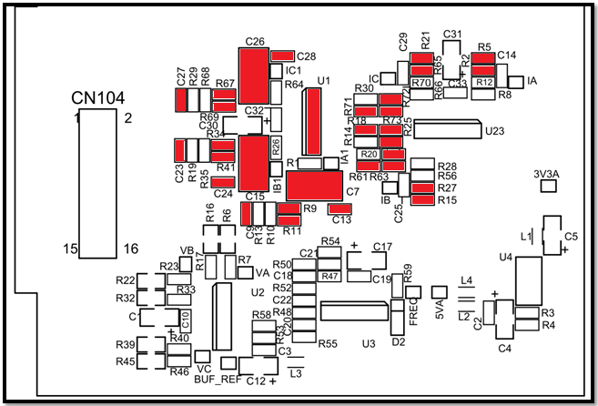

**R62**

**R24**

Figura 1- MD30C-PCB com componentes não montados

1. Remover os resistores R29, R68, R19, R35, R13e R10 de 1K 1% 0603, indicado em verde na Figura 2.
2. Montar nestas mesmas posições os resistores de 49R9 1% 0603, indicado em verde na Figura 2.

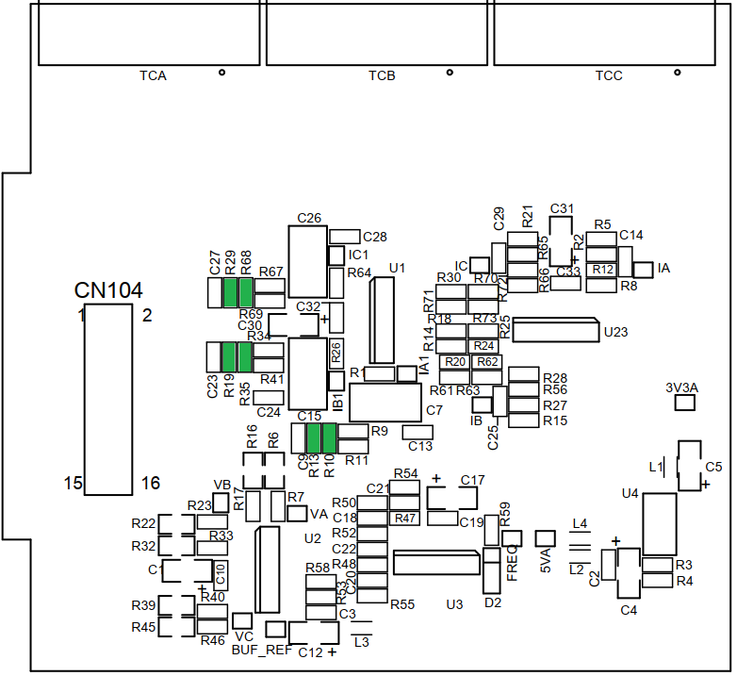

Figura 2 - M30C-PCB com Montagem de componentes

# Montagem do sensor Toróide Trifásico 100Amperes (TA7261) no MD30.

O sensor Trifásico TA7261 é composto pelos 3 toróides que estão montados dentro de um único encapsulamento e um cabo 4 vias com malha.

1. Abrir 6cm dos cabos 4vias e manter malha para fazer um cabo de malha.
2. Isolar via de malha com termoretrátil.
3. Usar termoretrátil 3cm para acabamento do fim do cabo isolado 4 vías e os 5 fios separados (Amarelo, Verde, Vermelho, Preto e Malha).
4. Montar os terminais Ilhós na ponta dos 5 fios.
5. Montar os terminais do sensor no MD30 conforme Figura 3.
   * Cabo Amarelo → pino 10 (IA+)
   * Cabo Preto → pino 11 (IA-)
   * Cabo Malha → pino 12 (IA terra)
   * Cabo Verde → pino 13 (IB+)
   * Cabo Vermelho → pino 16 (IC+)

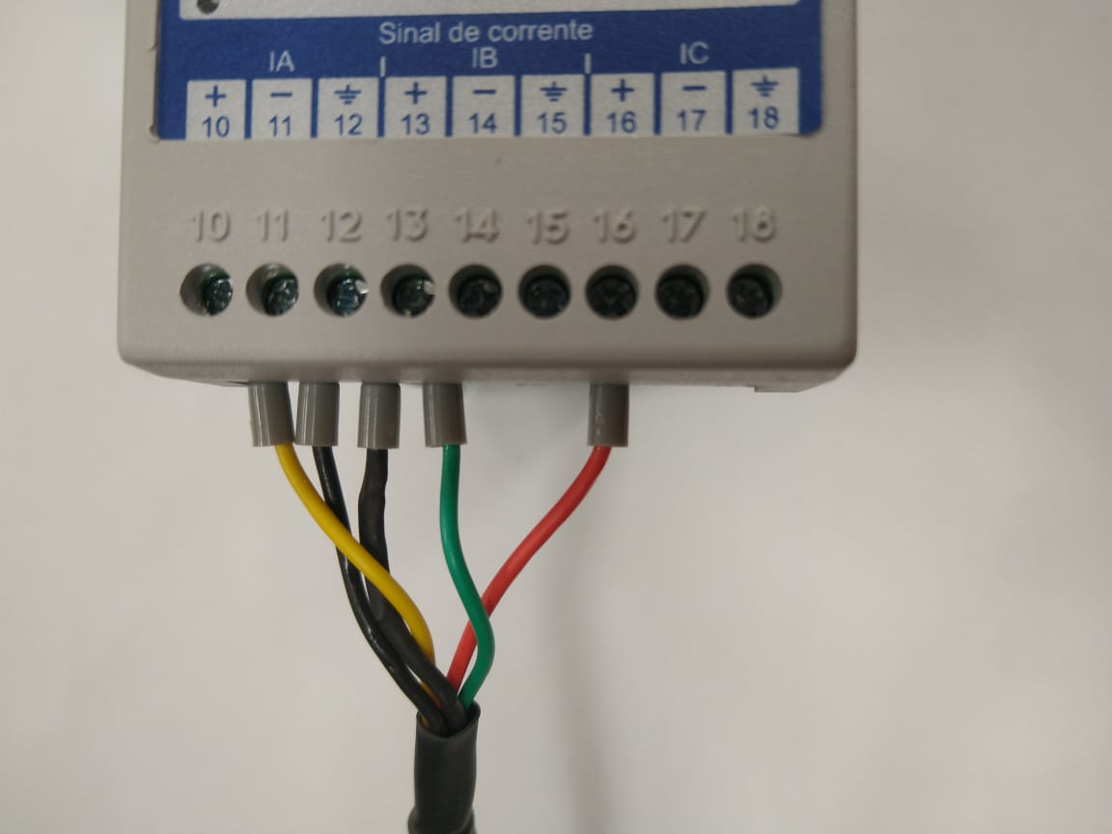

Figura 3 - Montagem do Sensor no MD30